Для анализа трафика по двум параметрам разработаем следующую модель (рис. 4.2):
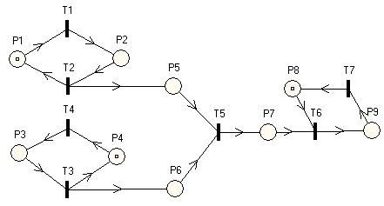
Рис. 4.2 – модель исследования №2
Кольца Р1-Р2 и Р3 – Р4 выступают в качестве агентов мониторинга. Условия срабатывания переходов Т1, Т2, Т3 и Т4 можно описать следующим образом:
T1 : (⁆min(µ1i) ≥ 0); T2 : (⁆min(µ2i) ≥ 0); T3 : (⁆min(µ3i) ≥ 0); T4 : (⁆min(µ4i) ≥ 0); (4.4)
Позиции Р5 и Р6 – это анализаторы параметров метки, к примеру, пропускная способность и задержки. Условие срабатывания перехода Т5 можно описать следующим образом:
T5 : (⁆min(µ5i) ≥ 0,6) & (⁆max(µ6i) ≥ 0,5); (4.5)
Если условие срабатывает, то метка попадает в позицию обработки Р7.
Кольцо Р8 – Р9 – это абсорбция метки. Условия срабатывания переходов Т7 и Т8 можно описать следующим образом:
T7 : (⁆min(µ9i) ≥ 0); T6 : (⁆min(µ7i) ≥ 0) & (⁆min(µ8i) ≥ 0); (4.6)

Структура и параметры исследуемой модели представлены на рис. 5.2. Опишем их более подробно.
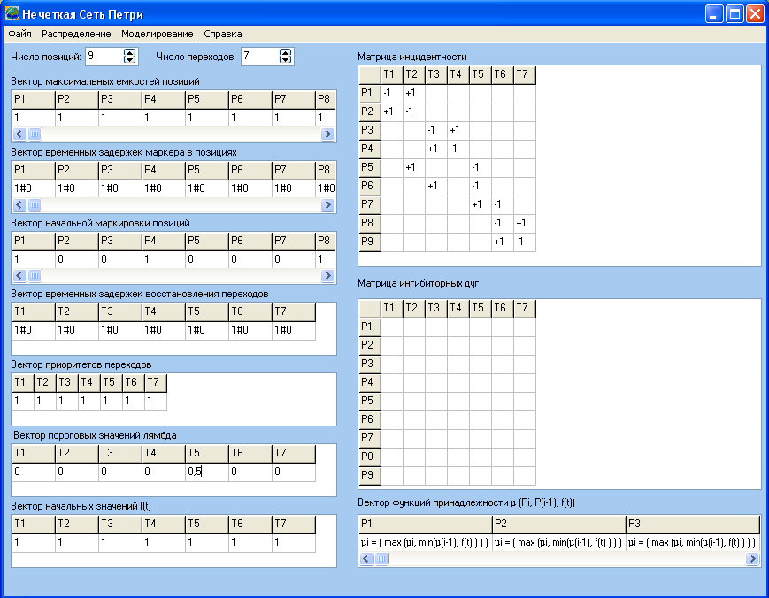
Рис. 5.2 – структура и параметры модели №2
Количество позиций – переходов 9*7.
Емкость всех позиций равна 1. В каждой позиции метка задерживается на 1 временной отрезок. В начальный момент времени у нас имеются 3 метки – по 1 метке на входе каждого агента мониторинга и 1 метка на входе абсорбции меток. Все переходы становятся активными через 1 временной отрезок после срабатывания.
Вектор пороговых значений лямбда показывает, что метка проходит в позицию обработки лишь тогда, когда оба ее параметра превышают значение 0,5.
В качестве функции принадлежности на всех позициях используется максимильный критерий.

Результаты исследования модели №2 показаны на рис. 6.7.
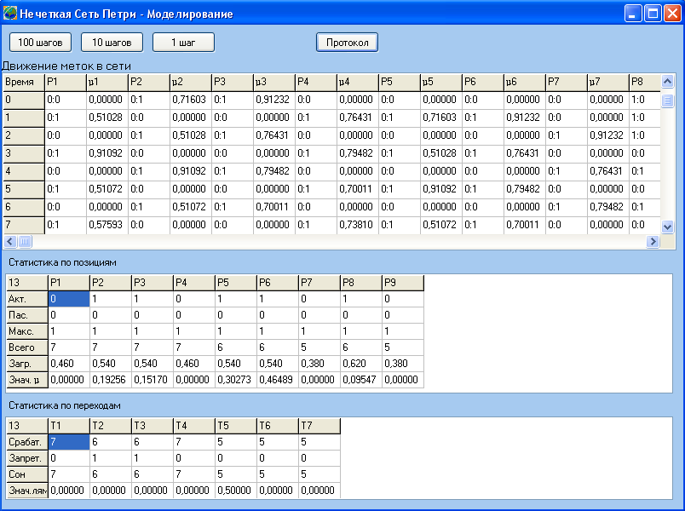
Рис. 6.7 – результаты исследования модели №2

Опишем их более подробно.
Из первого агента мониторинга на анализатор параметра Р5 приходит метка с параметром 0,71603. Из второго агента мониторинга на анализатор параметра Р6 приходит метка с параметром 0,91232. Условие срабатывания перехода Т5 соблюдается, поэтому метки сливаются и с параметром 0,91232 (по максимильному критерию) переходят на позицию обработки Р7, а далее в блок абсорбции метки.
В тоже время из агентов мониторинга на позиции Р5 и Р6 приходят метки с параметрами 0,51028 и 0,76431. Они также удовлетворяют условию срабатывания перехода Т5, и поэтому переходят в позицию обработки Р7.
Алгоритм для последующих меток аналогичен.
Наибольший интерес вызывают позиции Р5, Р6 и Р7. Посмотрим для них графики изменения функций принадлежности µ5, µ6 и µ7 (рис. 6.8) и загруженность Р5 (рис. 6.9).
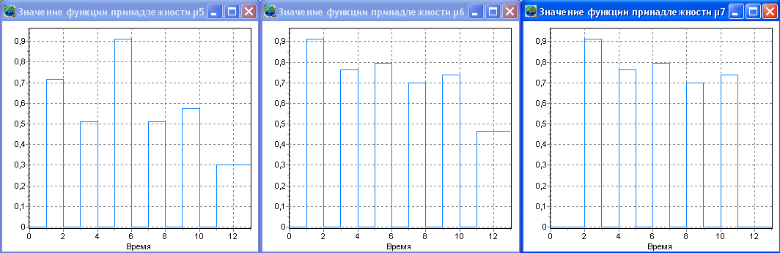
Рис. 6.8 – график изменения функций принадлежности µ5, µ6 и µ7
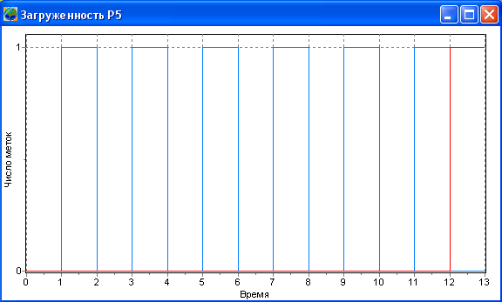
Рис. 6.9 – загруженность Р5
Мы видим, что каждые 2 временных отрезка в позицию Р5 приходят метки с параметрами 0,71603; 0,51028; 0,91092; 0,51072; 0,57593 и 0,30273; в позицию Р6 – с параметрами 0,91232; 0,76431; 0,79482; 0,70011; 0,73810 и 0,46489.
Можем определить, что первые 5 пар меток удовлетворяет условию срабатывания перехода. Шестая пара меток не удовлетворяет условию срабатывания, поэтому обе метки не попадают в позицию Р7 и переходят в пассивное состояние.

